Autor: | Mgr. Jakub Hlávko
Název materiálu: | VY_32_INOVACE_7_DEJEPIS_03  Starověk – Punské války
Téma sady: | Dějepis
Obor, ročník: | Obchodní akademie 1. ročník, Ekonomické lyceum, 1. ročník
Datum vytvoření: | Prosinec 2013
Anotace: | Historické období soupeření Kartága a Říma o nadvládu ve Středomoří, období tří válek ve třetím až druhém století před naším letopočtem
Metodický obsah: | Materiál určený k procvičování známé látky, poznání mentality Sparťanů a pochopení jejich politického a společenského života.
Starověk – Punské války: pracovní list
- Na slepé mapě Středomoří vyznač Kartágo a jeho kolonii Hispánii.
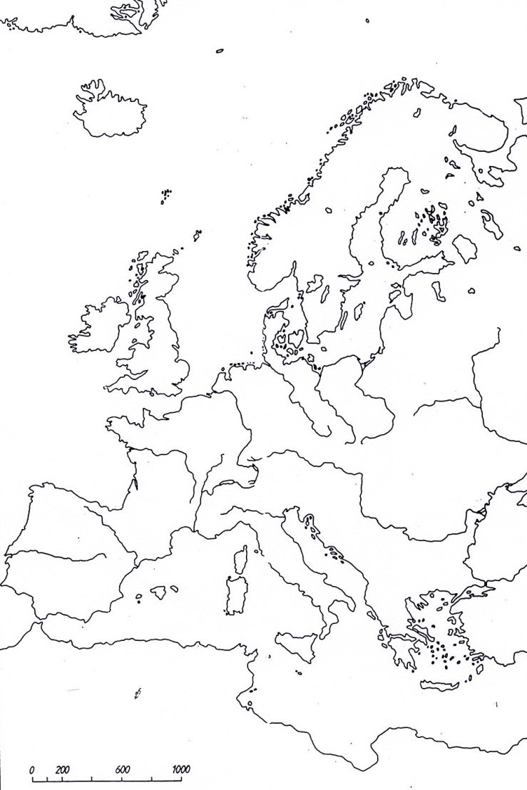
- Vysvětli, proč Římané nazývali Kartagince Puny.

- Vysvětli příčinu punských válek

- Přiřaď událost k patřičné punské válce
- bitva u Trasimenského jezera
- bitva u Aegatských ostrovů
- bitva u Kann
- Doplň do textu vhodná slova:
Hannibalovo tažení přes pohoří ……… Římany natolik zaskočilo, že nebyli schopni významnějšího odporu. Hannibal sice během svého tažení ztratil více jak dvě třetiny svého vojska, ale doplnil početní stavy především z kmenů …………… žijících v severní části ………………. poloostrova a společně pak Římany několikrát drtivě porazili a Hannibal se posléze dostal až k hlavnímu městu Římu. Nedobyl jej však, nechtěl. Římané se vzchopili a podnikli protiútok napadením …………... Hannibal se nestihl včas vrátit, a tak bylo Kartágo poraženo na vlastní půdě v bitvě u ………….. Hannibalovo vojenské tažení spadá do …………. fáze punských válek.
- Konec punských válek znamenal pro Kartágo úplný zánik civilizace. Popiš, jak bylo tohoto docíleno.

- Popiš důsledky punských válek pro Římskou republiku.

ŘEŠENÍ
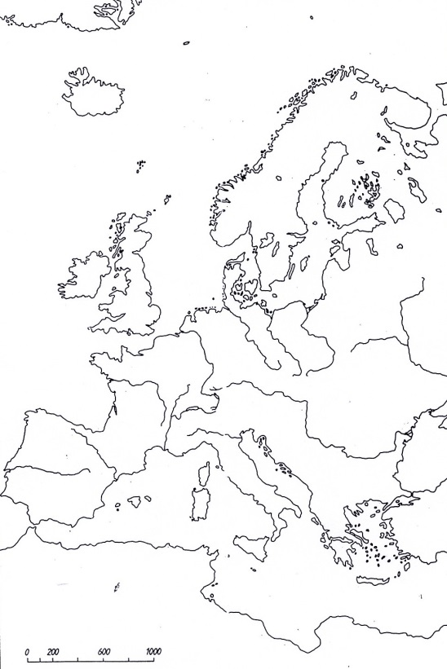
Kartágo Hispánie
- Jde o hanlivé označení, původně zkomolenina řeckého označení pro Féničana (Kartáginci byli etnicky Féničané)
- Soupeření o hegemonii v oblasti Středomoří.
- a) druhá punská válka
b) první punská válka
c) druhá punská válka.
- Hannibalovo tažení přes pohoří Alpy Římany natolik zaskočilo, že nebyli schopni významnějšího odporu. Hannibal sice během svého tažení ztratil více jak dvě třetiny svého vojska, ale doplnil početní stavy především z kmenů Keltů žijících v severní části Apeninského poloostrova a společně pak Římany několikrát drtivě porazili a Hannibal se posléze dostal až k hlavnímu městu Římu. Nedobyl jej však, nechtěl. Římané se vzchopili a podnikli protiútok napadením Kartága. Hannibal se nestihl včas vrátit, a tak bylo Kartágo poraženo na vlastní půdě v bitvě u Zemy. Hannibalovo vojenské tažení spadá do druhé fáze punských válek.
- Římané město Kartágo vypálili a srovnali se zemí. Traduje se, že zem ještě vysolili, aby ji zneúrodnili. Obyvatele buď povraždili, nebo prodali do otroctví.
- Stala se hegemonem v oblasti Středomoří.
Metodický list
Žáci dostanou pracovní listy s cvičením vytištěné. Učitel má dvě možné varianty, jak s daným materiálem pracovat.
1. Využije pracovní listy ke společnému procvičování látky s celou třídou a to tak, že na každý úkol samostatně ponechá žákům čas na to, aby si daný úkol přečetli a promysleli. Poté odpovídají nahlas, učitel kontroluje, doplňuje odpovědi žáků a vysvětluje případné nejasnosti. Poté si správné odpovědi žáci zapisují do svých sešitů.
2. Využije pracovní listy jako opakovací prověrku z daného učiva, žáci pracují samostatně a po uplynutí stanoveného časového limitu listy odevzdávají. Rozbor s vysvětlením jednotlivých úkolů následuje až po sebrání pracovních listů.
Celkový čas: 20 minut.

Autorská práva a citace
Autor: Jakub Hlávko
Název díla: Starověk – Punské války
Datum vzniku: prosinec 2013
Materiály jsou určeny pro bezplatné používání pro potřeby výuky na všech typech škol a školských zařízení. Jakékoli další využití podléhá autorskému zákonu.
Tento pracovní list je autorským dílem.

